1. Instalar Python en el sistema Windows o Linux 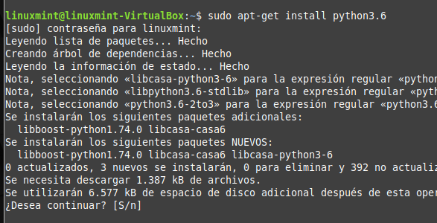

2. Comprobar si Python ya está instalado y qué versión tenemos.



3. Creando el directorio root (raíz) para el servidor Web:



4. Crear una página Web en la carpeta raíz:

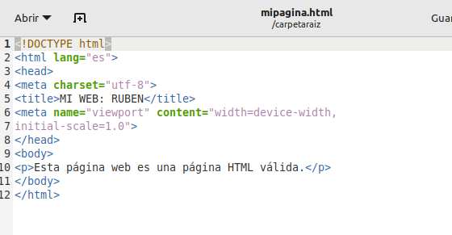

5. Ejecuta el servidor Web con Python en la línea de comandos en el directorio raíz creado: 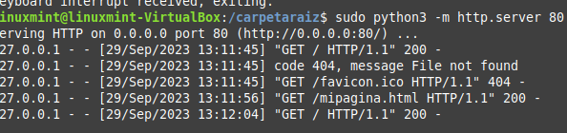

6. Usa el navegador Web para acceder al servidor Web:



